senzori – solutie

Problema se rezolva folosind programare dinamica. Vom observa intai ca toate momentele de timp la care incepe transmisia datelor pot fi numere intregi. Vom calcula urmatoarele valori:
- S[i,t]=valoarea totala maxima a datelor transmise, considerand doar senzorii 1,2,...,i si avand pentru senzorul i doar intervalul [0,t] la dispozitie pentru a transmite datele sale.
- F[i,t]=valoarea totala maxima a datelor transmise, considerand doar senzorii 1,2,...,i si avand pentru senzorul i doar intervalul [t,T] la dispozitie pentru a transmite datele sale.

Prin T am notat maximul valorilor T_{2,i}. Avem S[0,t]=F[0,t]=0, pentru orice 0≤t≤T. Pentru i>0 avem:
- S[i,0]=F[i,T]=S[i-1,T]
- 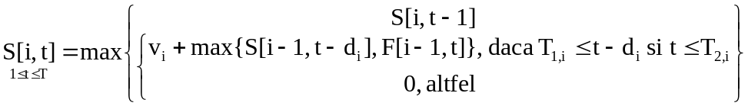
- 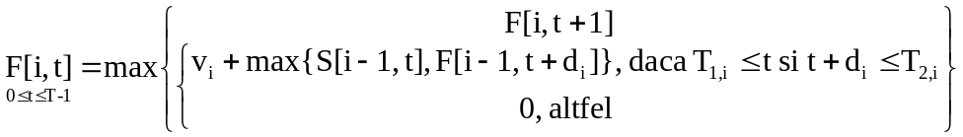

Raspunsul il gasim in S[N,T]. Complexitatea solutiei este O(N·T).

Din punct de vedere al implementarii, nu este nevoie sa memoram doua matrici S si F de dimensiuni N·T. Observam ca pentru a calcula valorile S[i,t] si F[i,t] avem nevoie doar de linia curenta si de linia anterioara din cele 2 matrici. Astfel, putem pastra de fiecare data doar cate doi vectori (corespunzand ultimelor 2 linii), atat pentru S, cat si pentru F.

